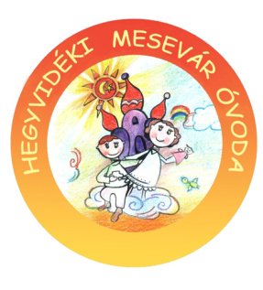

Áprilisi programok 2017.

- Madárovi foglalkozások:
- 04.04. – Pillangó, Maci és Süni csoport részvételével
- 04.05. – Csiga csoport
- 04.06. – Mókus csoport

- 04.06: „Bálint Ágnes” bérlet Bábszínházban – BORIBON c. előadást tekinti meg a Süni csoport
Indulás 8.⁴⁵ órakor az óvodából
- A Pillangó csoport készülődése a Húsvétra – Húsvéti tojásdíszítés
- Maci csoport - tavaszi piaclátogatás a Városmajori piacra. Friss termények vásárlása

- 04.10. Húsvéti vásár az óvodában 15.³⁰-tól az Alapítvány javára

- 04.11. Állatsimogató az óvoda udvarán Alapítványunk támogatásával

- 04.12. Kollázs-készítés a Hegyvidéki Galériában a Süni csoportos gyermekek közreműködésével - 10 órakor
- Húsvéti fonott kalács készül a Pillangó csoportban
- Kalácssütés a Maci csoportban
- Mókus csoport állatkerti látogatása

- 04.20. Húsvéti Tojáskeresés a Mesevárban
- Tojáskeresés a Harangvölgyi tisztáson – Maci csoport
- Húsvéti locsolkodás a Nyuszi csoportban

- 04.21. Nyuszi csoport sétája az óvoda környékén – Tavaszi élet megfigyelése
- Mókus csoport Margit-szigeti kirándulása Föld napja alkalmából

- 04.24-28-ig EGÉSZSÉG HÉT
- 04.24. Mi az egészség? – Játék az egészséges életmódról a Maci csoportban
- 04.26. Tavaszi zöldség saláta készítése a Maci csoportban
- 04.27. Ugráló vár az udvaron 8.³⁰-tól, Mozogjunk együtt! Szülős sport délután az óvoda udvarán

- 04.25. – Tarkarét manói c. bábelőadás megtekintése a Virányosi Közösségi Házban 10 órától – Nyuszi-, Csiga-, Maci-, Pillangó csoport

- 04. 26. A Süni csoportosok Repülőtéri kirándulása külön busszal.
Indulás az óvodából reggel 9 órakor.

- 04.28. Nevelés nélküli munkanap


